 | Hogeschool PXL – departement PXL-Digital  Opleiding PBTIN  Academiejaar 2025-2026 Semester 1 | /20
42TIN1360 Systems Advanced
Student
Naam student
Voornaam student
Studentennummer
Klasgroep
Vaklector | Tom Cool, Dominique Houbrechts
Examenlokaal - Plaatscode
Examengegevens
Datum | 13/01/2026
Tijdstip (aanvang - einde) | 8u30 - 09u50
Lectoren | Tom Cool, Dominique Houbrechts
Puntenverdeling | 1 deel, 100%
Tijdsverdeling | 1 uur 20 minuten (inclusief tijd faciliteiten)
Toegelaten hulpmiddelen | Blackboard Lockdownbrowser examen met extra tab voor de toegestane cursusinhoud

ONMIDDELLIJK NA HET VOLTOOIEN VAN ELK DEEL VUL JE HET bevestigingsnummer EN het inzendingstijdstip VAN JE BLACKBOARD EXAMEN IN OP DE VOLGENDE PAGINA.
- Start het examen op Blackboard onmiddellijk wanneer de toezichter hier toestemming voor geeft.
  - Je krijgt de toegangscode.
- Blanco afgeven? Schrijf “blanco afgegeven” bovenaan deze kopij, samen met je handtekening.
- Noteer op deze pagina de eerste 8 karakters van het bevestigingsnummer en het inzendingstijdstip.
- Dit nummer en tijdstip krijg je te zien in een pop-up die verschijnt nadat je je toets hebt ingezonden - zie afbeelding hieronder.
Bij het niet correct invullen van het bevestigingsnummer en/of het inzendingstijstip kan je examen als ongeldig beschouwd worden.

In te vullen door student | BLACKBOARD EXAMEN - DEEL I
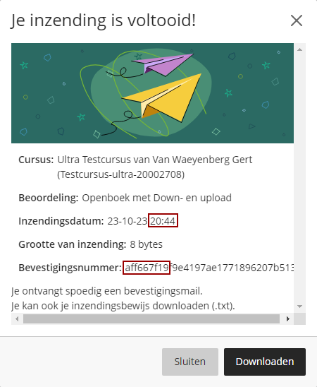

Noteer hier het inzendingstijdstip en de eerste acht karakters
van het bevestigingsnummer dat je ziet
bij het inzenden van je toets

bevestigingsnummer
Inzendingstijdstip
u

Je komt het examenlokaal binnen
  - Jassen en tassen vooraan of achteraan in het klaslokaal
  - Pen, laptop+stroomadapter+verlengkabel, studentenkaart, examensteekkaart, uitgeschakelde GSM, uitgeschakelde horloge, drinkfles op de tafel

Starten van het examen
  - Ga naar de toets op Blackboard en wacht tot je de code krijgt van de toezichter

Tijdens het examen
  - Laat het Blackboard-examen open staan
  - Let op de tijdsduur van het examen

Als je de toets gaat inzenden en de kopij gaat afgeven
  - Klik op Verzenden
    - klikken op 'Opslaan en Afsluiten' resulteert in een ongeldig examen!
  - Klik het inzendingsschermpje niet weg!
    - Schrijf de eerste 8 karakters van de inzendingscode op de examenkopij
    - Schrijf de inzendingstijd op de examenkopij
  - Je mag nu het inzendingsschermpje sluiten

